Ejercicio 6 — Agrupar dueños por tipo de mascota
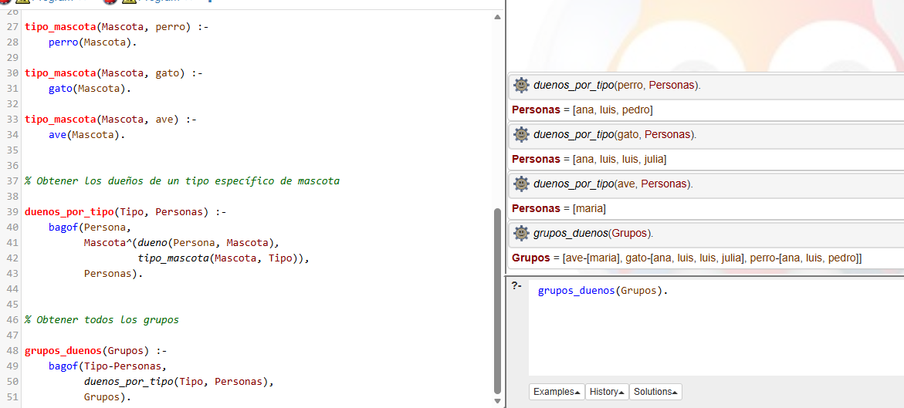

Ejercicio 7 — Personas con al menos una mascota
Ejercicio 8 — Todas las mascotas tienen un dueño
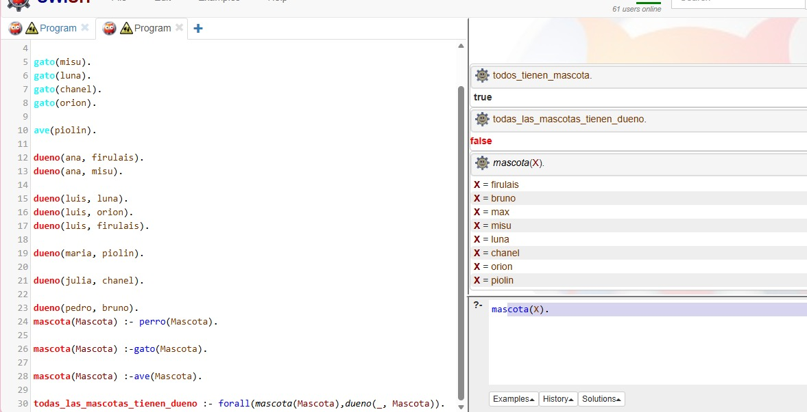
Ejercicio 9 — Amantes de los animales
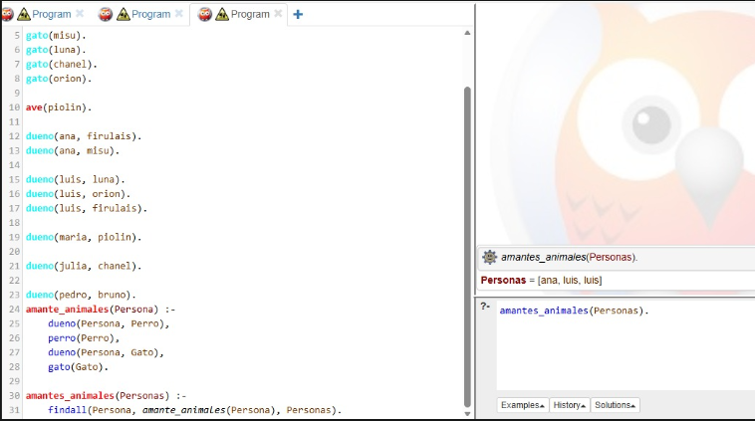

Ejercicio 10 — Mascotas compartidas
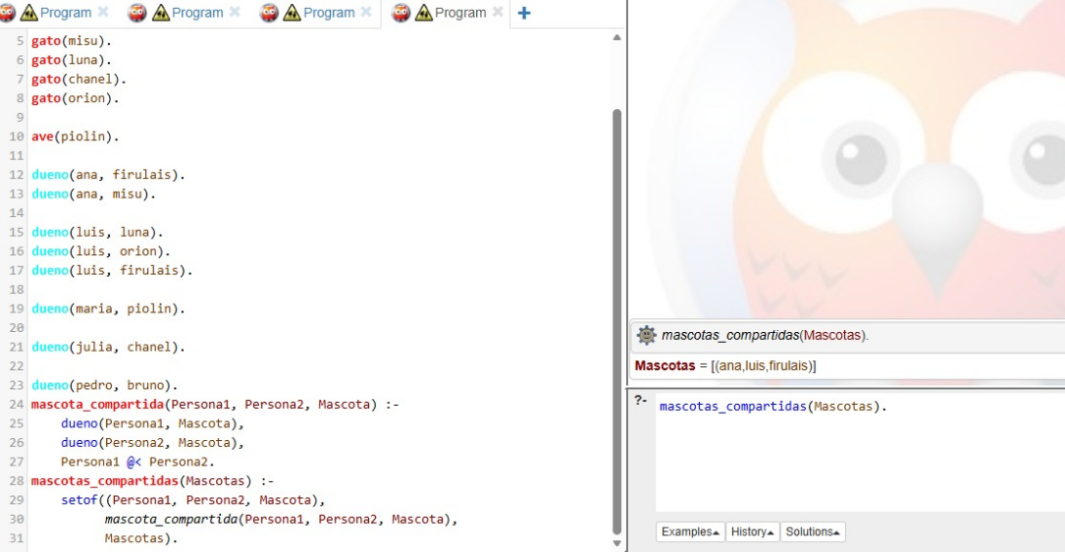
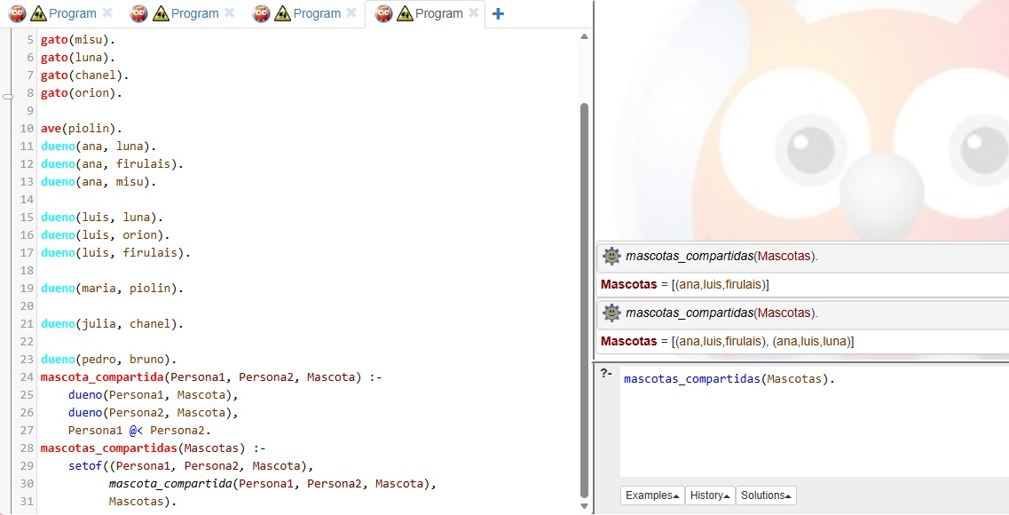

Parte 8 - Problema de la rana
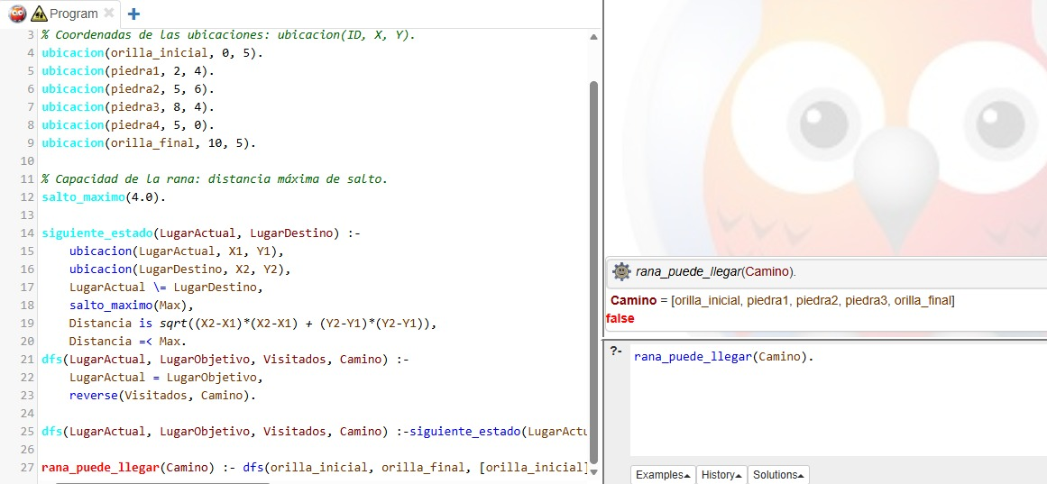
Parte 9 - Problema de Batman vs Villanos
